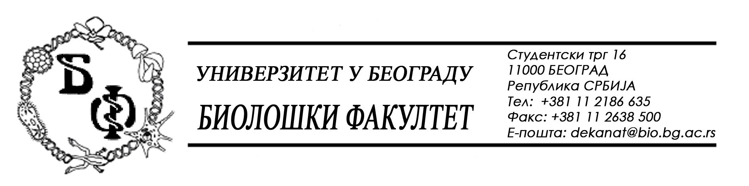

На основу члана 57. ст. 1 и члана 116. ст.1 Закона о јавним набавкама („Службени гласник РС“, бр. 124 / 12), Универзитет у Београду – Биолошки факултет објављује:

ОБАВЕШТЕЊЕ О ЗАКЉУЧЕНОМ УГОВОРУ

Назив, адреса и „Интернет“ страница наручиоца: Универзитет у Београду – Биолошки факултет, Београд, Студентски трг 16, www.bio.bg.ac.rs.
Врста наручиоца: просвета
- Опис предмета набавке, назив и ознака из општег речника набавке: добра – закуп лабораторијског апарата „Real Time PCR System“ са софтвером за методу „HRM“ („High Resolution Melting“) за потребе Центра за хуману и молекуларну генетику; назив и ознака из општег речника набавке: 38000000 – лабораторијска, оптичка и прецизна опрема (осим наочара)

Уговорена вредност:
- 2.188.104,00 динара без ПДВ-а односно 2.625.724,80 динара са ПДВ-ом;

Критеријум за доделу Уговора; најнижа понуђена цена
Број примљених понуда: 1;
Највиша и најнижа понуђена цена: највиша: 2.188.104,00 динара без ПДВ-а; најнижа: 2.188.104,00 динара без ПДВ-а;
Највиша и најнижа понуђена цена код прихватљивих понуда: највиша: 2.188.104,00 динара без ПДВ-а; најнижа: 2.188.104,00 динара без ПДВ-а;
Датум доношења Одлуке о додели Уговора: 03.07.2014.
Датум закључења Уговора: 04.07.2014.
Основни подаци о добављачу: Предузеће за промет роба и услуга „ВИВОГЕН“ д.о.о., из Београда (Нови Београд), Булевар Зорана Ђинђића 100 / 12, матични број: 17567896, ПИБ: 103461842
Период важења Уговора: до истека закупа – 2 године.

